班级动态(12.1)
一、来园基本情况
来园人数：应到30人，实到22人，1人病假，7人事假。
儿童（男孩） | 今日重点关注：自主绕水杯绳 | 儿童（女孩） | 今日重点关注：自主绕水杯绳
王秋逸 | √ | 肖妙青 | 请假
易永恒 | 请假 | 嵇羽晞 | 请假
赵夏冉 | √ | 管亦星 | √
白新奇 | √ | 陈怡何 | 请假
丁载誉 | √ | 陈艺茹 | √
杨言希 | 请假 | 孙瑞晗 | √
樊晏清 | √ | 朱柯逸 | √
邵祉琛 | √ | 胡欣芮 | √
刘与一 | √ | 李梦兮 | √
蔡镇远 | √ | 张心愉 | √
崔子瑜 | √ | 徐佳一 | √
陶书宇 | √ | 曹婳 | 请假
李一凡 | √ | 顾一冉 | √
冯子乐 | 请假 | 朱天文 | √
孔梓睿 | 请假 | 黄雅萌 | √

二、区域游戏
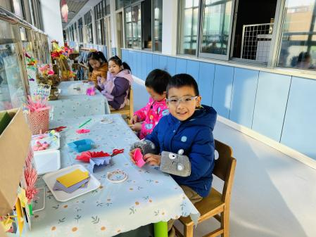 | 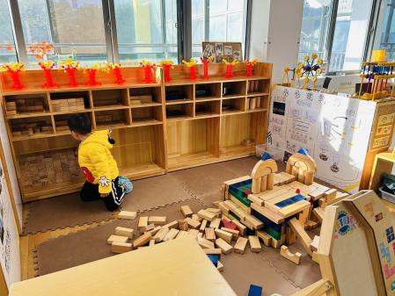 | 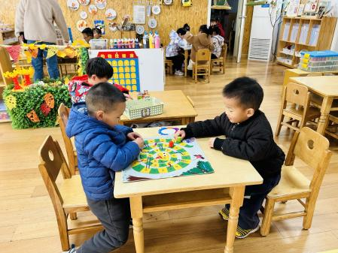
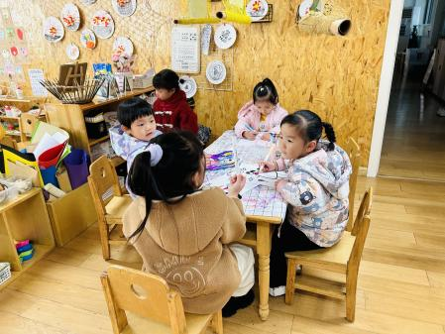 | 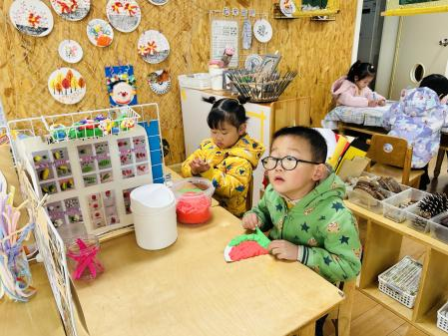 | 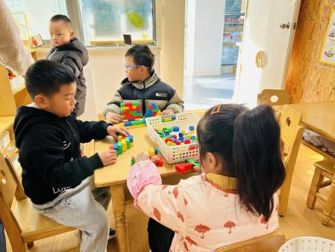

三、生活活动：
1.早点：牛奶、腰果、卷心酥、饼干
2.午餐：花生饭、板栗黄焖鸡、莴苣炒腐竹、萝卜海带虾米汤
3.午点：红豆面包、奶酪棒
4.水果：冬枣、芭蕉
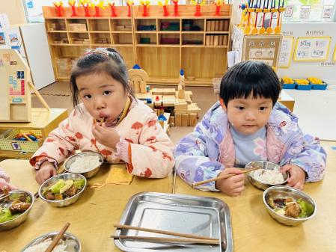 | 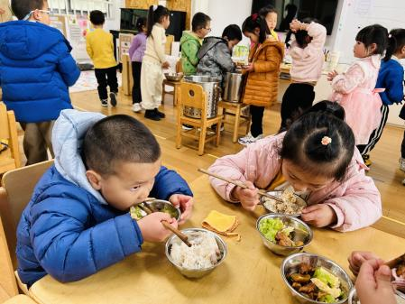 | 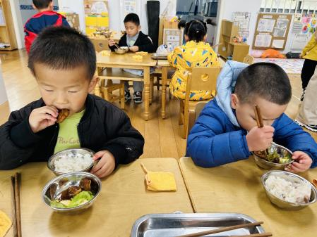
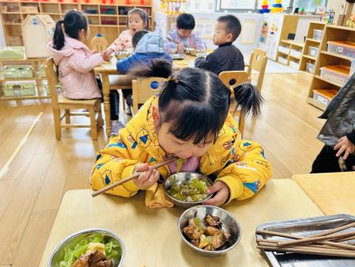 | 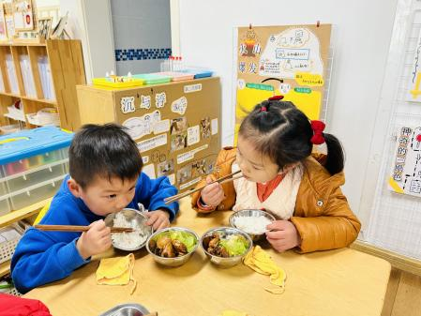 | 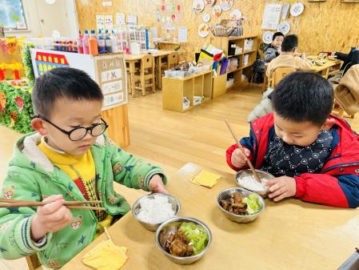

四、集体活动
1.美术：太阳树
《指南》在艺术领域中指出：“幼儿艺术领域学习的关键在于充分创造条件和机会。在大自然和社会文化生活中萌发对美的感受和体验，丰富其想象力和创造力。”本节活动中，我们将引导幼儿发挥想象力，用剪好的吸管蘸取不同颜色的颜料进行树叶添画，体验美术创作的快乐，感受吸管的有趣。
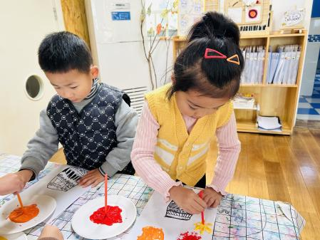 | 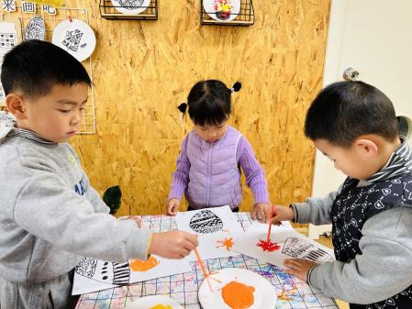 | 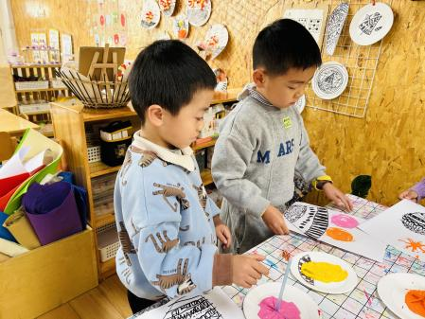
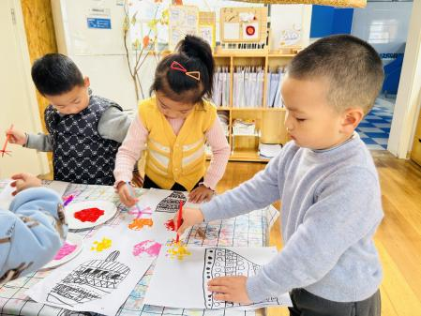 | 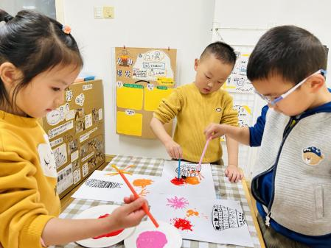 | 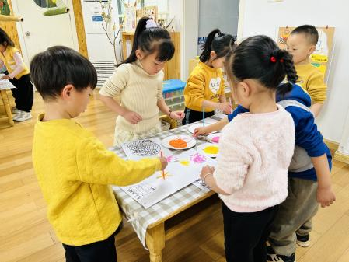

五、户外活动
活动区域：滑滑梯、跑道、走跑跳跃区
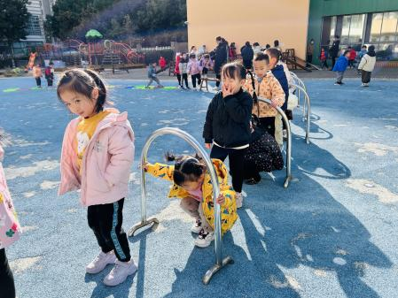 | 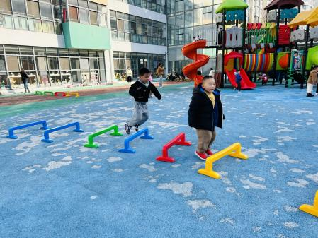 | 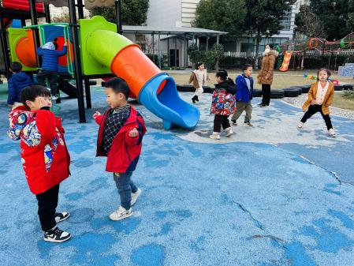
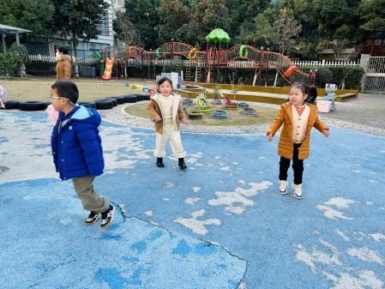 | 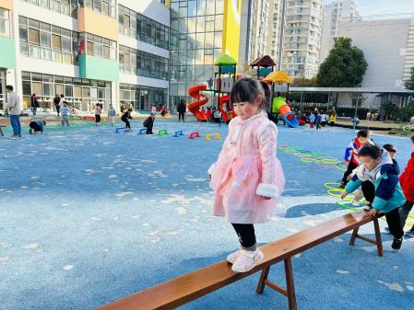 | 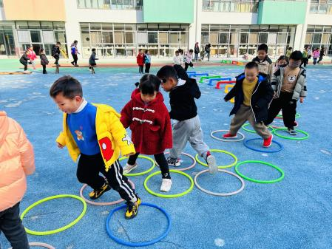

六、温馨提示
1.目前为传染病高发季节，请大家关注好孩子的体征，如发现异常，及时就医。
2.为避免交叉感染，如果孩子感冒了，咳嗽、流涕严重，请在家里休息好再来园噢！

